

实验实训报告本
课程名称：有限元分析及应用
学生姓名：________________
专业班级： 25机械设计制造C1班
学 号：________________（后两位 02）
2026—2027 学年第一学期
学号尾号 02 参数与理论计算已填写；ANSYS 实测截图和数值按实际求解补入。
广东工商职业技术大学实验实训报告
授课教师： 刘德刚 实验实训指导教师： 刘德刚
项目名称 | 实践项目1：平面问题的求解——厚壁圆筒受力分析
时间 | 日期与节次：按实际实训安排填写
分组情况 | 1 人/组 | 小组成员 | 按封面姓名填写
实验实训  内容 | 研究内压作用下厚壁圆筒的径向应力和切向应力。学号后两位 n=02，按十进制取 n=2。  内半径 r₁=40+2=42 mm；外半径 r₂=42+45=87 mm；内压 p=8+0.15×2=8.30 MPa。外壁压力为零。  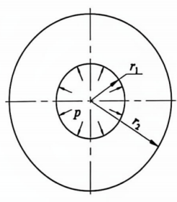  按本项目的目的与要求采用二维平面应变、四分之一圆环模型。原题“无轴向力”与严格平面应变存在物理差别，见结果分析。
实验实训  目的与要求 | 1. 理解平面应变问题力学概念，掌握结构对称性在有限元仿真中的应用，学会利用对称条件简化模型。  2. 熟悉ANSYS Workbench静力学分析完整流程：项目创建、材料定义、几何建模、2D平面分析设置、网格划分、载荷与约束施加、求解与后处理。  3. 掌握圆柱局部坐标系建立，实现径向应力、切向应力结果提取，学会定义路径输出应力分布曲线。
所用仪器  设备/软件 | 电脑、ANSYS软件
实验实训  步骤及  （数据）记录 | 1 几何与材料  建立静力结构分析系统，单位采用 mm、N、MPa。在 XY 平面绘制第一象限四分之一圆环，内半径 42 mm、外半径 87 mm，生成单一面体；Geometry 的 Analysis Type 设为 2D，Mechanical 中二维行为设为 Plane Strain。  采用线弹性 Structural Steel，计算校核值取 E=200000 MPa、ν=0.30。求解前核对当前工程材料库中的实际数值；材料参数不同会影响位移。  2 网格划分  优先采用二次四边形单元和映射网格，初始全局尺寸建议 3 mm，内圆弧适当细化。建议分别用 3、2、1 mm 尺寸进行网格对比。每次记录单元数、节点数、内壁切向应力及最大总变形；以两次相邻加密结果变化小于 2% 作为本报告建议的收敛判断标准。节点和单元数量须从 Mesh Statistics 实际读取。  3 边界条件与载荷  位于 X 轴上的径向边约束 UY=0，位于 Y 轴上的径向边约束 UX=0；均保留沿边方向的位移自由度。内圆弧施加 8.30 MPa 压力，使圆筒沿径向向外扩张；外圆弧自由。不得把两条对称边全部固定，也不应对圆环面额外施加固定支撑。  4 求解与路径结果提取  插入 Total Deformation。以圆心为原点、全局 Z 轴为轴线建立圆柱坐标系，确认其 X、Y 分别代表径向与周向，分别插入该坐标系下的 X Normal Stress 与 Y Normal Stress。  建立从 (42,0,0) 至 (87,0,0) 的径向路径；路径横坐标若为弧长 s，换算半径 r=42+s，不能直接把 s 当成 r。可另在 45°方向建立路径以核对对称性。导出应力数据，与下列解析解逐点比较。  5 理论计算与核对数据  以下为拉梅解析解，拉应力为正、压应力为负，单位为 MPa，半径单位为 mm。这些数值用于校核，不是 ANSYS 求解结果。  $A = pr₁²/(r₂² − r₁²) = 2.52217054 MPa$  $B = Ar₂² = 19090.308837 MPa·mm²$  $σᵣ = A − B/r² σθ = A + B/r²$  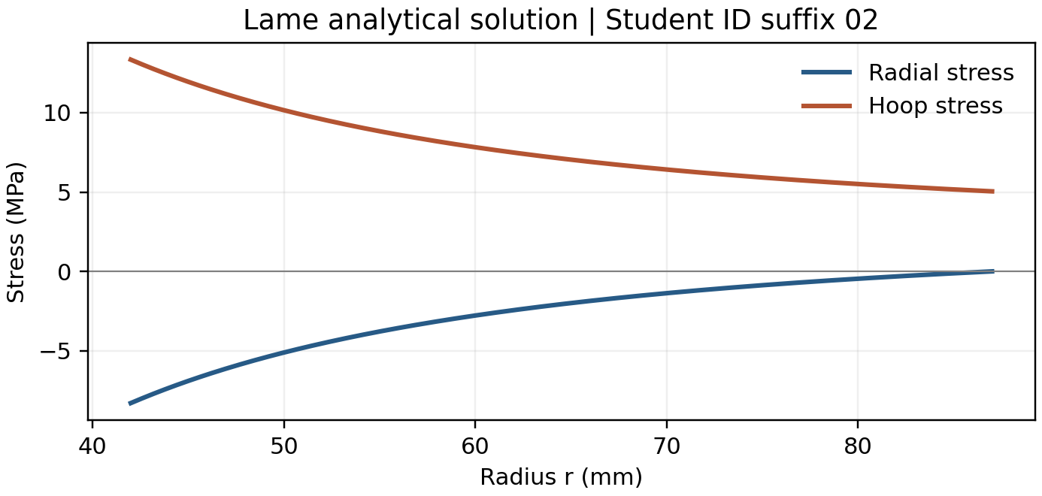  图 1 学号尾号 02 对应的拉梅解析应力分布（理论曲线）  6 结果分析  内壁径向应力为 −8.3000 MPa，外壁为 0；内壁切向应力最大，为 13.3443 MPa，外壁为 5.0443 MPa。两种应力之和恒为 5.0443 MPa，可作为路径数据的一项检查。  在上述平面应变和材料参数下，轴向应力为 2νA=1.5133 MPa；内壁最大径向位移约为 0.003230 mm，外壁约为 0.001997 mm，内壁 von Mises 等效应力约为 18.7717 MPa。上述量均为理论值。  严格平面应变要求轴向应变为零，通常会产生轴向反力；仅由“轴向很长”不能推出轴向应变为零。若严格要求无轴向力且端部自由，应按广义平面应变的零轴向合力条件（本均匀问题中对应零轴向应力）处理。径向与切向拉梅应力不变，但位移、轴向应力和等效应力不同。此处按实训的平面应变目标进行校核。  边界点应力受单元外推和节点平均影响，需比较相同路径、相同网格和相同平均方式。外壁径向应力理论值为零，应报告绝对误差，避免相对误差除以零。  7 实测记录栏  ANSYS 实际运行后补入：几何、材料、网格、载荷约束、总变形、径向应力、切向应力及路径曲线截图；记录各网格的节点数、单元数、最大位移和内壁切向应力。仿真值与理论值的相对误差按 |仿真值−理论值|/|理论值|×100% 计算。
  半径 r / mm | 径向应力 / MPa | 切向应力 / MPa | 径向位移 / mm
  42 | -8.3000 | 13.3443 | 0.003230
  47 | -6.1199 | 11.1642 | 0.002948
  52 | -4.5379 | 9.5822 | 0.002727
  57 | -3.3536 | 8.3979 | 0.002551
  62 | -2.4441 | 7.4884 | 0.002408
  67 | -1.7305 | 6.7749 | 0.002291
  72 | -1.1604 | 6.2047 | 0.002196
  77 | -0.6976 | 5.7420 | 0.002116
  82 | -0.3170 | 5.3613 | 0.002051
  87 | 0.0000 | 5.0443 | 0.001997
实验实训  结果分析  及体会 | 本项目的关键是用正确的二维假设和对称边界表达物理问题，再用拉梅解校核数值结果。理论计算表明内壁是切向应力最大的位置，应在内壁加密并检查应力收敛。径向应力必须保留负号，圆柱坐标系与路径坐标的含义也需明确。实际仿真完成后，应根据记录的误差和网格收敛情况补充实验体会。
教师评分 | 教师签名：
  等级 | 优秀 | 良好 | 中等 | 及格 | 不及格
  评分
广东工商职业技术大学实验实训报告
授课教师： 刘德刚 实验实训指导教师： 刘德刚
项目名称 | 实践项目2：静力学问题的求解——扳手受力分析
时 间 | 日期与节次：按实际实训安排填写
分组情况 | 1 人/组 | 小组成员 | 按封面姓名填写
实验实训  内容 | L 型内六角扳手，截面为外接圆半径 10 mm 的正六边形，拐角圆角 R=15 mm。学号后两位 n=2：F=602 N，L₁=102 mm，L₂=52 mm。短臂端面完全固定，长臂端部施加拧紧力。  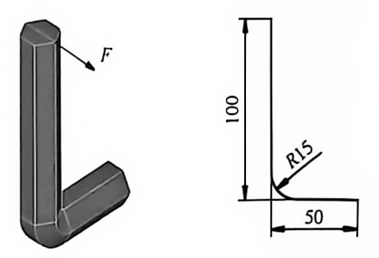  原图中的 100、50 为示例尺寸，建模时分别改为 102、52 mm。力的方向须结合拧紧方向确定，以下采用垂直于 L 形中心线平面的横向力。
实验实训  目的与要求 | 1、熟悉 ANSYS Workbench 18.2 静力学分析完整流程，掌握 Static Structural 项目创建、材料编辑、几何体建模、网格划分、载荷约束施加、求解及后处理基本操作。  2、掌握 Design Modeler 中草图绘制、多边形草图、路径草图，使用Sweep（扫掠）命令创建 L 型扳手三维实体模型。  3、掌握集中力载荷、固定约束的施加方法，学会 von-Mises 等效应力、总变形结果查看，掌握切片图、支反力查询等后处理工具。
所用仪器  设备/软件 | 电脑、ANSYS软件
实验实训  步骤及  （数据）记录 | 1 几何模型与材料  创建 Static Structural 系统。在 XZ 平面绘制 L 形路径，长臂沿 Z 方向、短臂沿 X 方向，按示意图的尺寸基准标注 L₁=102 mm、L₂=52 mm，并设置连接处 R15 圆角。不要在保留外侧总尺寸后再次叠加圆角长度。  在路径端部建立法向草图平面，绘制外接圆半径 10 mm 的正六边形，边长为 10 mm，对边距约 17.3205 mm。沿路径 Sweep，生成连续实体；核对转角处扫掠截面的方向及无自交。赋予 Structural Steel，取 E=200000 MPa、ν=0.30。  2 网格划分  采用二次实体单元，初始全局网格尺寸建议 3 mm，R15 过渡段及固定端局部细化至 1.5 mm。至少比较两次加密结果，记录节点数、单元数、最大总变形及远离载荷点的等效应力。几何尖角和点载荷附近的峰值可能不收敛，应单独识别。  3 固定约束与集中力  对短臂末端整个端面施加 Fixed Support。以 L 形中心线位于 XZ 平面为例，在长臂端部施加 FY=−602 N，其余分量为零。  为表示端部合力，优先将 Force 作用于长臂末端面，并核对其合力确为 602 N。若课程要求严格的顶点集中力，应按要求建模，同时说明载荷点应力奇异性；不得用该点的无限增大峰值直接判断整体强度。  4 求解与后处理  求解后读取总变形、von Mises 等效应力和固定端 Force Reaction、Moment Reaction。核对反力大小约为 602 N，方向与外力相反；各分量需按同一全局坐标系和同一力矩参考点比较。  查看圆角内侧、固定端过渡区域及六边形截面边角的应力分布，使用剖切图检查内部响应，并关闭变形自动放大后检查真实位移数量级。  5 简化理论校核  仅将长臂视为截面均匀的直悬臂梁，忽略短臂弯扭柔度及圆角影响，得到用于数量级检查的计算；不能当作 L 形三维实体的仿真结果。  $截面积 S = 3√3R²/2 = 259.8076 mm²$  $截面惯性矩 I = 5√3R⁴/16 = 5412.6588 mm⁴$  $名义弯矩 M = FL₁ = 61404 N·mm = 61.404 N·m$  $弯曲应力上界 Mc/I = 113.45 MPa （取 c = 10 mm）$  $直梁端部挠度 FL₁³/(3EI) = 0.1967 mm$  正六边形的弯曲惯性矩在截面内各方向相同，但最远纤维距离随受弯方向变化。取 c=10 mm 是该截面名义弯曲应力的保守上界。短臂承受弯扭组合，不能用极惯性矩直接代替非圆截面的 Saint-Venant 扭转常数。  6 结果分析与强度判定  预计较大位移出现在长臂加载端，圆角过渡及固定端附近可能出现较高应力。实际位置、最大值和弯扭耦合程度须由三维求解确认。  若所用材料库中的屈服强度为 250 MPa，仅按上述直梁名义弯曲应力得到的参考比值为 250/113.45≈2.20；它没有包含扭转和应力集中，不是完整扳手的安全系数。正式评价应以收敛且排除非物理奇异点的等效应力计算安全系数，并结合位移限值。  7 实测记录栏  待补：实体尺寸图、材料属性、网格统计、载荷方向图、总变形和等效应力云图、固定端支反力。记录最大总变形、最大有效等效应力、峰值位置、网格变化率及材料屈服强度。
实验实训  结果分析  及体会 | 扳手分析需要把截面草图、扫掠路径和力的方向统一到同一坐标系。受力不同会改变弯曲与扭转的比例；施加载荷前应检查拧紧力矩的方向。理论直梁结果可用于发现单位或约束错误，但不能代替曲杆的三维分析。比较网格结果时，应区分圆角处真实应力集中与理想点载荷引起的奇异峰值。
教师评分 | 教师签名：
  等级 | 优秀 | 良好 | 中等 | 及格 | 不及格
  评分
广东工商职业技术大学实验实训报告
授课教师： 刘德刚 实验实训指导教师： 刘德刚
项目名称 | 实践项目3：概念建模及静力学问题的求解——水杯变形分析
时 间 | 日期与节次：按实际实训安排填写
分组情况 | 1 人/组 | 小组成员 | 按封面姓名填写
实验实训  内容 | 如图，纸制水杯，纸板厚度为0.267；纸杯上口直径85mm，底部直径50mm，杯高95mm，杯口圆角R1.5 mm。  纸板材料参数：弹性模量E=10¹⁰Pa，泊松比=0.32。分析水杯装满水后倾翻30°，其变形、应力分布情况。  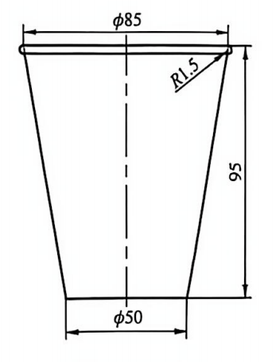
实验实训  目的与要求 | 1. 掌握 ANSYS Workbench 中Desig Modeler概念建模方法，学习面体（壳体）、线体的创建，掌握旋转生成壳体、提取边线生成线体、给线体赋予截面属性的操作。  2. 学会自定义新材料，完成材料参数的定义与分配，掌握薄壁壳体厚度属性设置。  3. 掌握局部坐标系的创建方法，学习静水压力载荷的施加方式。  4. 掌握壳体+线体多几何体零件的静力学分析完整流程：网格划分、施加约束、求解、后处理查看总变形、等效应力云图。
所用仪器  设备/软件 | 电脑、ANSYS软件
实验实训  步骤及  （数据）记录 | 1 几何概念建模  本项目参数不随学号变化。纸杯上口直径 85 mm、底部直径 50 mm、高 95 mm、厚度按 0.267 mm 理解，杯口圆角 R1.5 mm。先绘制杯壁母线，以旋转生成截锥面；建立杯底面，保留为壳体并赋予厚度 0.267 mm，避免误建为实心圆台。  按实训要求提取杯口边线形成闭合线体，给线体赋予截面并与壳体共享节点。若将杯口卷边等效为半径 1.5 mm 的圆截面线体，应把这一等效假设记入模型说明，避免对同一区域重复计入刚度。杯底与杯壁连接应连续。  2 材料与分析假设  纸板采用各向同性线弹性近似：E=10¹⁰ Pa=10000 MPa，ν=0.32。原文的指数 10 为上标，不能误读成 E=1010 Pa。模型暂只分析水的静水压力；题目未给纸板密度，未计纸杯自重。  水密度取 1000 kg/m³，重力加速度取 9.81 m/s²。倾斜后的静水面保持水平；开口杯若原先装满，缓慢倾斜 30°会溢水，不能再按杯口整圈满水施加同一个轴向压力梯度。  3 网格与支撑  使用二次壳单元，初始面网格尺寸建议 3 mm，杯底与杯壁交界和杯口线体局部细化至 1.5 mm；检查壳法线、厚度方向及线壳连接。  题目没有说明手持或接触支撑，以下教学模型假设杯底由刚性夹具夹持，对杯底面施加固定支撑。该假设代表夹持工况，会影响最大位移与底部应力；若实际要求桌面接触或手持，应改用相应接触或支撑后重新求解。  4 倾斜静水压力设置  在未旋转的杯体坐标中，z 从杯底向杯口为正，x 指向倾斜下坡侧。将倾斜后的竖直高度定义为 z cos30°−x sin30°。开口杯静置溢水后，自由液面经过最低的杯口点。采用 m、Pa 单位时：  $H = 0.095 cos30° − 0.0425 sin30° = 0.0610224 m$  $p(x,z) = 9810 max(0, H − z cos30° + x sin30°) Pa$  在 Mechanical 中可用重力方向正确的局部坐标系配合 Hydrostatic Pressure 及自由液面定义，也可对湿润表面分区后施加等价空间压力。确保水面以上载荷为零，杯壁和杯底均受压，压力方向从水侧推向杯壁外侧。不得为适配软件而把负压区域原样加载。  若工作单位为 mm、N、MPa：自由面常数为 61.0224 mm，p=9.81×10⁻⁶×max(0,61.0224−0.8660254z+0.5x) MPa。杯底下坡侧 x=25 mm、z=0 的最大水深约为 73.5224 mm，压力约 0.0007213 MPa（721.3 Pa）；杯底上坡侧压力约为 476.0 Pa。  5 求解与结果检查  输出总变形及壳体上下表面的 von Mises 等效应力，检查杯底与杯壁连接、杯口卷边和下坡侧的响应。用水面上的零压力、杯底两侧的压力差及夹具反力平衡检查载荷。  先进行小变形线弹性试算；若位移相对于厚度或几何尺寸已不可忽略，开启 Large Deflection 并逐步加载重新计算。薄壳是否屈曲不能由单次线性静力学云图判定，纸板的真实各向异性、湿润软化及强度参数也未在题目中给出。  6 结果分析与实测记录  倾斜后静水载荷不再轴对称，预计下坡侧承担较大压力；位移最大位置受夹持方式和杯口刚度共同影响，不能事先给出确定峰值。  待补：壳厚度和材料截图、线体截面定义、网格与连接检查、局部坐标系及自由液面截图、压力分布、总变形和壳上下表面应力云图。实际求解后记录网格数量、最大变形和最大应力。由于没有纸板许用应力，不能据此直接判定强度合格。
实验实训  结果分析  及体会 | 纸杯分析的重点是薄壁壳体建模及倾斜状态下的静水载荷。自由液面由重力方向决定，开口杯倾斜后需要考虑溢水，否则会高估水量或在露出水面的杯壁上施加错误压力。壳厚度、卷边等效截面和实际夹持条件都影响刚度，比较结果时应固定这些假设，并检查是否需要几何非线性分析。
教师评分 | 教师签名：
  等级 | 优秀 | 良好 | 中等 | 及格 | 不及格
  评分
广东工商职业技术大学实验实训报告
授课教师： 刘德刚 实验实训指导教师： 刘德刚
项目名称 | 实践项目4：复杂问题的求解—液压支架顶梁刚度和强度分析
时 间 | 日期与节次：按实际实训安排填写
分组情况 | 1 人/组 | 小组成员 | 按封面姓名填写
实验实训  内容 | 将外部几何文件顶梁.x_t导入软件，对液压支架顶梁做刚度与强度静力学分析。  工况条件：  1. 约束条件：立柱上柱窝球面施加无摩擦约束；掩护梁销孔圆柱孔面施加径向约束（径向固定，轴向、切向自由）。  2. 载荷条件：顶梁上表面承受顶板传来线性分布压力；前端压力 2.6 MPa，后端压力 3.4 MPa，压力沿长度方向线性变化，使用函数定义压力载荷。  3. 材料：Structural Steel 结构钢，分析顶梁的变形（刚度）与应力分布（强度）。  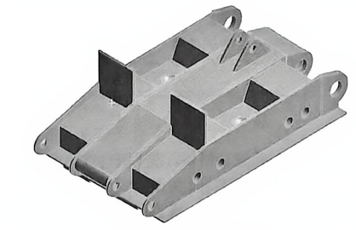
实验实训  目的与要求 | 1. 掌握外部三维模型导入 ANSYS Workbench 静力学分析项目的完整流程。  2. 掌握命名选择（Named Selection）、局部坐标系创建，学习函数形式的分布压力载荷施加方法。  3. 掌握多种约束类型应用：无摩擦约束 Frictionless Support、圆柱面径向约束 Cylindrical Support。  4. 完成顶梁刚度、强度仿真，通过总变形云图评估刚度，von‑Mises 等效应力评估结构强度。  5. 学会复杂模型网格控制方法，理解 Hex Dominant 六面体主导网格划分的作用，掌握后处理查看变形、应力结果。
所用仪器  设备/软件 | 电脑、ANSYS软件
实验实训  步骤及  （数据）记录 | 1 几何导入与检查  本项目不按学号修改载荷。将课程提供的“顶梁.x_t”导入 Geometry，先核对单位、包围盒尺寸、孔及球面几何；修复会影响网格的碎面和缝隙，保留销孔、柱窝及主要焊接或筋板结构。  目前附件只有模型示意图，未包含顶梁.x_t 实体几何，不能从示意图可靠反推尺寸、壁厚及孔位。以下步骤用于获得几何文件后的操作。  2 材料与命名选择  赋予 Structural Steel，线弹性参数取 E=200000 MPa、ν=0.30；材料屈服强度以工程数据中的实际值为准。分别为承压上表面、立柱上柱窝球面和掩护梁销孔圆柱面建立 Named Selection，避免把邻近孔壁或筋板选入载荷。  3 网格划分  采用 Hex Dominant 或能保证质量的混合二次实体网格。全局尺寸按最小关键壁厚和总尺寸确定，在销孔、柱窝和筋板根部增加局部 Sizing，并保证关键厚度方向有足够单元。检查畸变、长宽比和连接情况。  用基准尺寸及约 0.7 倍的加密尺寸比较最大位移和关键位置应力；实际尺寸、节点数和单元数必须从模型记录，不能根据示意图填写。  4 约束设置  柱窝球面施加 Frictionless Support，约束法向位移，保留切向滑移。为各销孔建立与孔轴一致的圆柱坐标系，在 Cylindrical Support 中仅固定 Radial，Axial 与 Tangential 均为 Free。  检查上述边界是否已消除刚体运动。如出现奇异矩阵或弱弹簧提示，应核对选面、孔轴、零件连接和实际支承关系；不得为消除报警而直接把整个结构固定。若需要增加最小定位约束，应有实际支承依据并记录其反力。  5 线性分布压力  选定沿顶梁前端指向后端的局部 x 轴，前端坐标为 x_f，后端为 x_b，长度 L=x_b−x_f。使用空间函数施加压力，单位为 MPa：  $p(x) = 2.6 + 0.8 (x − x_f)/L$  核对前端为 2.6 MPa、后端为 3.4 MPa，压力作用方向从顶板指向顶梁。函数的自变量是空间坐标，不能用 Analysis Settings 的加载时间代替长度坐标。若采用 m、Pa 单位，应将常数改为 2.6×10⁶ 和 0.8×10⁶ Pa。  6 求解与结果分析  输出 Total Deformation、Equivalent Stress，以及各支撑反力。记录最大总变形及位置；在柱窝、销孔和筋板根部提取应力，检查局部峰值随网格是否稳定。线弹性静力学中，几何、约束和材料不变时，应力及位移应随载荷比例近似线性变化，可用半载工况作为诊断。  总载荷应由承压面的压力积分得到。只有承压面沿长度等宽、覆盖完整矩形且压力方向一致时，才能用平均压力 3.0 MPa 乘以面积估算合力；复杂顶梁不能直接套用这一简式。核对所有支反力与分布压力合力、力矩的平衡。  强度评价需要材料屈服强度与收敛的有效应力，刚度评价还需允许变形限值。题目未给允许变形量，实际报告只能记录最大位移，不能直接写“刚度满足要求”。  7 实测记录栏  获得顶梁.x_t 并完成求解后补入：模型尺寸、材料参数、命名选面、网格统计与质量、两类约束、压力函数与分布、总变形及等效应力云图、反力平衡与网格收敛数据。缺少几何文件时，最大变形、最大应力和安全系数均暂不填写。
实验实训  结果分析  及体会 | 复杂顶梁分析需要把承压表面与支承位置对应到真实结构。球面无摩擦支撑和销孔径向支撑保留的自由度不同，应根据实际连接选择约束。压力函数必须同时核对单位、坐标起点和轴向，反力平衡与网格收敛是判断模型可信度的必要依据。取得几何和实际求解记录后，才能完成刚度及强度结论。
教师评分 | 教师签名：
  等级 | 优秀 | 良好 | 中等 | 及格 | 不及格
  评分

